В школе-лицее №264 имени Т. Есетова г. Кызылорда

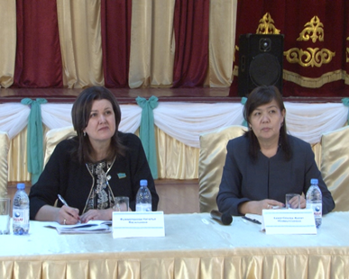
24 октября депутат Н. Жумадильдаева в школе-лицее №264 имени Т. Есетова г.Кызылорда встретилась с руководителями, педагогами и работниками дошкольных и общеобразовательных учреждений города Кызылорда.
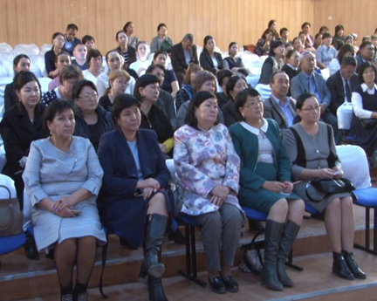
В рамках встречи депутат разъяснила все реформы в сфере образования, указанные в Послании Главы государства, вопрос повышения заработной платы, в связи повышением в 1,5 раза уровня минимальной зарплаты, проблему трехсменных школ и рейтинги высших учебных заведений.
Педагоги поинтересовались повышением зарплаты и изменениями в пенсионной системе. Н. Жумадильдаева дала ответы по всем вопросам и добавила, что регион входит в список областей, где решены вопросы с трехсменными школами.
В конце мероприятия участники сфотографировались на памятное фото и обменялись теплыми пожеланиями.

